两江回兴圣恒工业厂房项目“4·18”一般高处坠落事故调查报告

编制单位：两江新区人民政府事故调查组
编制时间：2026年6月16日

目 录

一、事故基本情况
（一）事故相关单位情况
（二）事故安全管理及相关情况
（三）事故发生经过
（四）事故现场勘查情况
（五）人员伤亡及损失情况
二、事故应急处置及评估情况
（一）事故信息接报及响应情况
（二）事故现场应急处置情况
（三）医疗救治及善后情况
（四）事故应急处置评估
三、事故原因分析
（一）直接原因
（二）间接原因
四、事故性质认定及处理建议
五、有关单位和人员的责任认定和处理建议
六、事故整改和防范措施建议

两江回兴圣恒工业厂房项目“4·18”一般高处坠落事故调查报告

2026年4月18日，两江新区回兴街道圣恒工业厂房项目发生一起高处坠落事故造成1人死亡，直接经济损失约135万元。
事故发生后，根据《中华人民共和国安全生产法》《生产安全事故报告和调查处理条例》和《重庆市安全生产条例》的相关规定，经区政府授权，成立了由区应急管理局牵头，区政府办公室、区总工会、区公安分局、区住房城乡建委、回兴街道等单位人员参加的两江回兴圣恒工业厂房项目“4·18”一般高处坠落事故调查组（以下简称调查组），同时邀请区纪委监委机关、区检察院参与事故调查。调查组经过查阅相关资料，询问有关人员，调查取证，查明了事故经过和原因，提出了对事故有关单位和人员的责任认定和处理建议，事故防范和整改措施建议。
事故调查组认定：两江回兴圣恒工业厂房项目“4·18”一般高处坠落事故是一起未遵守安全管理制度造成的一般生产安全责任事故。

一、事故基本情况

（一）事故相关单位情况
建设单位：重庆强佳鸿科技有限公司
设计单位：南水工程勘察设计院有限责任公司
施工单位：重庆朝羽建筑工程有限公司
监理单位：重庆正信建设监理有限公司
项目基本情况：圣恒工业厂房项目位于两江新区回兴街道婵衣路与两港大道交叉口，由3栋单体建筑组成，总建筑面积约3.74万平方米，施工合同金额4000万元。项目于2025年8月19日开工，计划2026年6月30日竣工。
重庆朝羽建筑工程有限公司，统一社会信用代码：91500119MA5UNKYF27；类型：有限责任公司；住所：重庆市巴南区东城大道260号4-83；法定代表人：曹金；成立日期：2017年6月23日；经营范围：各类工程建设活动，房屋建筑和市政基础设施项目工程总承包，爆破作业，建筑劳务分包等。建筑工程施工总承包二级。安全生产许可证有效期2026年1月5日至2029年1月4日。

（二）事故安全管理及相关情况
1．相关人员情况
周某某，系重庆朝羽建筑工程有限公司抹灰工，在本次事故中死亡。
黄某某，系重庆朝羽建筑工程有限公司抹灰工。
曹某某，系重庆朝羽建筑工程有限公司抹灰工。
周某，系重庆朝羽建筑工程有限公司项目经理。
2．2025年2月18日，重庆朝羽建筑工程有限公司与重庆强佳鸿科技有限公司签订了《建设工程施工合同》，重庆朝羽建筑工程有限公司作为施工单位负责该项目的建设。重庆朝羽建筑工程有限公司根据有关成立了项目部，任命了相关项目管理人员对项目实施管理。该项目共包含3栋厂房。2026年4月18日，3号厂房一层设备房通道抹灰作业过程中发生事故。
3．重庆正信建设监理有限公司在该项目成立有监理部，编制有《监理实施细则》，留存有监理日志、安全监理日志、监理例会会议纪要、监理通知单等。2026年4月16日，监理单位签发监理通知单（26号）对抹灰作业移动时脚手架搭设不规范，抹灰工人未正确系挂安全带的问题进行了通报。重庆正信建设监理有限公司按规定履行了监理职责。

（三）事故发生经过
2026年4月18日，根据工作安排黄某某和周某某在3号厂房一层设备房通道处进行抹灰作业。黄某某和周某某在同一个脚手架上，背靠背各负责一面墙的抹灰作业。17时44分左右，正在脚手架上抹灰的黄某某听到“咚”的一声，伸头查看，发现周某某躺在脚手架旁边的地面上。黄某某立即从脚手架上下来，去找在隔壁抹灰作业的曹某某。曹某某立即前往现场查看，发现周某某躺在脚手架旁边的地面上，呼之不应。曹某某立即拨打了120急救电话，并向现场的管理人员报告了事故情况。120到达现场，经检查宣布周某某死亡。区公安分局物证鉴定所鉴定意见（渝北公物鉴（病理）字〔2026〕0012号）：周某某符合颅脑损伤死亡。

（四）事故现场勘查情况
事故现场位于3号楼设备用房过道。过道宽度1.8米，过道呈南北朝向，过道两侧墙体抹灰。现场见一滩血迹，血迹位于脚手架南侧0.5米处，血迹旁边有一安全带，黄色安全帽，一个空灰桶。脚手架由两榀脚手架搭成，宽1.1米，高3.4米。脚手架上第一层第二层均铺设有两块脚手板。上层脚手架北、南、西侧三面设有栏杆，上层脚手板上有3个灰桶。（见图一）

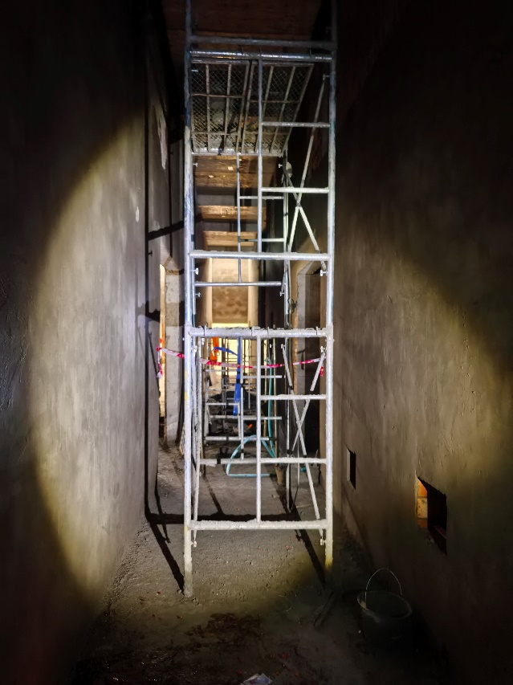
（五）人员伤亡及损失情况
图一
事故现场照片
现场血迹
事故造成周某某1人死亡，直接经济损失135万元。

二、事故应急处置及评估情况

（一）事故信息接报及响应情况
2026年4月18日，事故发生后重庆朝羽建筑工程有限公司立即向区住房城乡建委报告了事故情况。区应急管理局街道事故报告后，会同区住房城乡建委、回兴街道等单位人员前往现场处置。

（二）事故现场应急处置情况
事故发生后，现场人员立即报告项目部，项目部立即启动应急预案。区住房城乡建委、区公安分局接到事故报告后到达现场处置。

（三）医疗救治及善后情况
2026年4月18日，事故发生后，现场人员立即拨打了120,120医生到达现场后经过检查，宣布周某某死亡。2026年4月21日重庆朝羽建筑工程有限公司与周某某家属达成赔偿协议。

（四）事故应急处置评估
事故发生后，区公安分局、区住房城乡建委、回兴街道等部门接到信息后反应迅速，第一时间赶往现场进行现场处置、应急救援、善后处理，未引发次生、衍生事故，未造成不良社会影响。

三、事故原因分析

（一）直接原因
周某某在高处作业过程中未按规定正确系挂安全带，致其从脚手架上坠落造成事故发生。

（二）间接原因
隐患排查治理不到位。重庆朝羽建筑工程有限公司及其管理人员，未及时发现并消除作业人员高处作业过程中未按规定系挂安全带的安全隐患。

四、相关部门履职情况
圣恒工业厂房项目为限额以上建设项目，由区住房城乡建委负责安全监管工作。该项目于2025年8月19日取得施工许可证。区住房城乡建委于2025年8月26日在现场开展了质量安全交底工作，根据安全监督工作计划，每月对该项目进行一次安全监督检查，截止事故发生前共对该项目进行了9次监督检查，共发现隐患97条，均已闭环整改到位。针对参建单位的违法违规行为对该项目经理记3分、对总监记3分，实施处罚2次，责令局部停工1次。
调查组未发现区住房城乡建委存在履职不到位的情况。

五、有关单位和人员的责任认定和处理建议
（一）周某某作为重庆朝羽建筑工程有限公司工人，在高处作业过程中未按规定系挂安全带，造成事故发生，对事故发生负有责任，鉴于其在本次事故中死亡，不再追求其责任。
（二）周某作为重庆朝羽建筑工程有限公司项目经理，全面负责项目的安全生产工作，未及时发现并消除作业人员高处作业过程中未按规定系挂安全带的安全隐患，其行为违反了《中华人民共和国安全生产法》第二十五条第一款第五项的规定，对事故发生负有责任，依据《中华人民共和国安全生产法》第九十六条的规定，建议由区应急管理局给予周某行政处罚。
（三）重庆朝羽建筑工程有限公司作为项目施工的总包单位，未严格落实安全生产主体责任，未采取技术、管理措施及时发现并消除作业人员高处作业过程中未按规定系挂安全带的安全隐患，其行为违反《中华人民共和国安全生产法》第四十一条第二款的规定，对事故发生负有责任，依据《中华人民共和国安全生产法》第一百一十四条第一款第一项之规定，建议由区应急管理局给予重庆朝羽建筑工程有限公司行政处罚。

六、事故整改和防范措施建议
重庆朝羽建筑工程有限公司应深刻吸取事故教训，认真全面落实全员安全生产责任制，督促从业人员严格落实各项安全管理规定和操作规程，及时排查发现现场存在的安全隐患，并认真督促整改，防范事故发生。
区住房城乡建委应认真履行行业监管职责，针对高处坠落、机械伤害、触电等多发事故，采取有效措施，扎实开展“两防”工作，加大对安全生产违法违规行为的处置力度，防范事故发生。

两江新区政府调查组
2026年6月16日

[] 《专项施工方案（抹灰工程）》5.2.2（3）：进入施工场地必须戴好安全帽，在无可靠防护的2m以上作业必须系好安全带，使用工具要放在工具套内。
[] 《中华人民共和国安全生产法》第二十五条第一款第五项：生产经营单位的安全生产管理机构以及安全生产管理人员履行下列职责：5检查本单位的安全生产状况，及时排查生产安全事故隐患，提出改进安全生产管理的建议。
[] 《中华人民共和国安全生产法》第九十六条：生产经营单位的其他负责人和安全生产管理人员未履行本法规定的安全生产管理职责的，责令限期改正，处一万元以上三万元以下的罚款；导致发生生产安全事故的，暂停或者吊销其与安全生产有关的资格，并处上一年年收入百分之二十以上百分之五十以下的罚款；构成犯罪的，依照刑法有关规定追究刑事责任。
[] 《中华人民共和国安全生产法》第四十一条第二款：生产经营单位应当建立健全并落实生产安全事故隐患排查治理制度，采取技术、管理措施，及时发现并消除事故隐患。事故隐患排查治理情况应当如实记录，并通过职工大会或者职工代表大会、信息公示栏等方式向从业人员通报。其中，重大事故隐患排查治理情况应当及时向负有安全生产监督管理职责的部门和职工大会或者职工代表大会报告。
[] 《中华人民共和国安全生产法》第一百一十四条第一项：发生生产安全事故，对负有责任的生产经营单位除要求其依法承担相应的赔偿等责任外，由应急管理部门依照下列规定处以罚款:（一）发生一般事故的，处三十万元以上一百万元以下的罚款。

